

2025 YILI

AHMETLİ MESLEK YÜKSEKOKULU BİRİM FAALİYET RAPORU

Manisa 2026

İ Ç İ N D E K İ L E R
BİRİM YÖNETİCİ SUNUŞU ...........................................................................................
I.GENEL BİLGİLER...........................................................................................................
A. Misyon ve Vizyon ……………………………………………………………..
B. Yetki, Görev ve Sorumluluklar ……….……………………………………….
C. Birime İlişkin Bilgiler ………...……….........………………………………
1-Fiziksel Yapı ………………………..............................................................
2- Teşkilat Yapısı ………………………………………………………………….
3- Teknoloji ve Bilişim Altyapısı ……...........................................................
4- İnsan Kaynakları ……………….………………………………………………
5- Sunulan Hizmetler………………………………………………………………
6- Yönetim ve İç Kontrol Sistemi …………………....…………………………..
D. Diğer Hususlar ……………………...................................................................
II.AMAÇ ve HEDEFLER ...……………………................................................................
- Temel Politika ve Öncelikler ………………………………………………...
- İdarenin Stratejik Planında Yer Alan Amaç ve Hedefler …………………...
- Diğer Hususlar ………………………………………………………………..
III.FAALİYETLERE İLİŞKİN BİLGİ VE DEĞERLENDİRMELER …………………..
A. Mali Bilgiler …………………………………………………………………
1-Bütçe Uygulama Sonuçları …………………………………………………….
2-Temel Mali Tablolara İlişkin Açıklamalar …………………………………..
3-Mali Denetim Sonuçları ………………………………………………………..
4-Diğer Hususlar …………………………………………………………………
B. Performans Bilgileri ……………………….......................................................
1-Faaliyet ve Proje Bilgileri ……………………………………………………..
2-Performans Sonuçları Tablosu ………………………………………………..
3-Performans Sonuçlarının Değerlendirilmesi ………………………………..
4-Performans Bilgi Sisteminin Değerlendirilmesi ……………………………
5- Diğer Hususlar …………………………………………………………………
IV. KURUMSAL KABİLİYET ve KAPASİTENİN DEĞERLENDİRİLMESİ ………..
A. Üstünlükler ……………………………………………………………………
B. Zayıflıklar ……………………………………………………………………...
C. Değerlendirme ………………………………………………………………...
V.ÖNERİ VE TEDBİRLER ……………………………………………………………...
EKLER…………………………………………………………………………………….

BİRİM YÖNETİCİSİ SUNUŞU

Çağımızda; bilimde, teknolojide ve eğitim alanlarında kalıcı ve derin değişimler yaşanmaktadır. Bilgi üretimi, nitelikli insan gücü yetiştirilmesi ve topluma hizmette önemli kurumlar olan üniversitelerin değişime uyum sağlamaları kadar, değişimin öncüsü olmaları da kaçınılmazdır. Üniversitelerin işlevlerini yerine getirebilmeleri için, geleceği önceden öngörmeleri buna göre yapılacak olan faaliyetlerle ilgili kararlar alıp uygulamaları önemlidir.

Gerçekçi ve erişilebilir stratejik hedefleri belirlemenin ilk adımı kendini bilmek, yakın ve uzak çevreyi tanımaktır. Uzun dönemde gidilmek istenilen yeri, bu yere nasıl gidilebileceğini tanımlayan, kurumsallaşmanın en önemli ölçütü olan ölçülebilirliğini sağlayan planlar programlar ve yıllık faaliyet raporlarının, hazırlanması gibi önemli katkılar sağlamaktadır.

Bilimsel çalışmalarda, bilgi ve teknoloji üretiminde, kültürel, sosyal ve sanatsal, sportif etkinliklerde saygın, Türkiye’de önde gelen, mezunları tercih edilen, uluslararası standartları karşılayan niteliklerde öğrenci ve öğretim elemanı yapısına sahip, öncü Meslek Yüksekokulu mensuplarının özverili çalışmaları ve üstün görev anlayışları içinde ulaşabileceğimize inanıyoruz.

Bu bilinç ve hedeflerle 5018 sayılı Mali Yönetim ve Kontrol Kanunu 41. maddesi gereğince mal saydamlığı ve hesap verilebilirliği sağlamak üzere 2025 yılında Meslek Yüksekokulumuzda gerçekleştirilen faaliyetler ve bu faaliyetlere ilişkin sayısal veriler, tablo ve metin halinde düzenlenerek Meslek Yüksekokulumuz Birim Faaliyet Raporu oluşturulmuştur.

Çalışmalarımız, Atatürk’ün gösterdiği doğrultuda, Türkiye Cumhuriyeti’nin temel nitelikleri korunarak tüm personelimizin ortak akıl ve gönül birliği içinde sürdürülecek ve Meslek Yüksekokulumuz layık olduğu düzeye ulaştırılacaktır.

2025/2026 Öğretim yılında Öğrenci sayılarımız aşağıdaki tabloda belirtilmiştir.
Meslek Yüksekokulumuzda halen dört bölüm eğitim –öğretim faaliyetlerine devam etmekte olup, toplam 1558 öğrenci bulunmaktadır. Bunlardan 164 öğrenci 1. sınıf, 832 öğrenci 2. sınıf öğrencisidir. Öğrencilerimizden 245’i UZEM de kayıtlı öğrencidir.
Ahmetli MYO öğrencilerine ait istatistikler Tablosu;( 2025/2026 eğitim- öğretim yılı güz dönemi itibariyle)

Ahmetli MYO Örgün Öğretim 1. sınıf öğrenci sayıları
Okul | Bölüm | Cinsiyet | Toplam
AHMETLİ MESLEK YÜKSEKOKULU | Bankacılık ve Sigortacılık | Erkek | 12
AHMETLİ MESLEK YÜKSEKOKULU | Bankacılık ve Sigortacılık | Kadın | 21
AHMETLİ MESLEK YÜKSEKOKULU | Büro Yönetimi ve Yönetici Asistanlığı | Erkek | 9
AHMETLİ MESLEK YÜKSEKOKULU | Büro Yönetimi ve Yönetici Asistanlığı | Kadın | 40
AHMETLİ MESLEK YÜKSEKOKULU | İnsan Kaynakları Yönetimi | Erkek | 12
AHMETLİ MESLEK YÜKSEKOKULU | İnsan Kaynakları Yönetimi | Kadın | 35
AHMETLİ MESLEK YÜKSEKOKULU | Muhasebe ve Vergi Uygulamaları | Erkek | 9
AHMETLİ MESLEK YÜKSEKOKULU | Muhasebe ve Vergi Uygulamaları | Kadın | 26
 |  | Toplam | 164
Ahmetli MYO UZEM 1. sınıf öğrenci sayıları
Okul | Bölüm | Cinsiyet | Toplam
AHMETLİ MESLEK YÜKSEKOKULU | İnsan Kaynakları Yönetimi | Erkek | 16
AHMETLİ MESLEK YÜKSEKOKULU | İnsan Kaynakları Yönetimi | Kadın | 48
 |  | Toplam | 64
Ahmetli MYO Örgün Öğretim 2. sınıf öğrenci sayıları
Okul | Bölüm | Cinsiyet | Toplam
AHMETLİ MESLEK YÜKSEKOKULU | Bankacılık ve Sigortacılık | Erkek | 86
AHMETLİ MESLEK YÜKSEKOKULU | Bankacılık ve Sigortacılık | Kadın | 174
AHMETLİ MESLEK YÜKSEKOKULU | Büro Yönetimi ve Yönetici Asistanlığı | Erkek | 70
AHMETLİ MESLEK YÜKSEKOKULU | Büro Yönetimi ve Yönetici Asistanlığı | Kadın | 142
AHMETLİ MESLEK YÜKSEKOKULU | İnsan Kaynakları Yönetimi | Erkek | 45
AHMETLİ MESLEK YÜKSEKOKULU | İnsan Kaynakları Yönetimi | Kadın | 117
AHMETLİ MESLEK YÜKSEKOKULU | Muhasebe ve Vergi Uygulamaları | Erkek | 77
AHMETLİ MESLEK YÜKSEKOKULU | Muhasebe ve Vergi Uygulamaları | Kadın | 121
 |  | Toplam | 832
Ahmetli MYO İkinci öğretim 2. sınıf öğrenci sayıları
Okul | Bölüm | Cinsiyet | Toplam
AHMETLİ MESLEK YÜKSEKOKULU | Bankacılık ve Sigortacılık | Erkek | 94
AHMETLİ MESLEK YÜKSEKOKULU | Bankacılık ve Sigortacılık | Kadın | 75
AHMETLİ MESLEK YÜKSEKOKULU | İnsan Kaynakları Yönetimi | Erkek | 42
AHMETLİ MESLEK YÜKSEKOKULU | İnsan Kaynakları Yönetimi | Kadın | 41
AHMETLİ MESLEK YÜKSEKOKULU | Muhasebe ve Vergi Uygulamaları | Erkek | 33
AHMETLİ MESLEK YÜKSEKOKULU | Muhasebe ve Vergi Uygulamaları | Kadın | 32
 |  | Toplam | 317
Ahmetli MYO UZEM 2. sınıf öğrenci sayıları
Okul | Bölüm | Cinsiyet | Toplam
AHMETLİ MESLEK YÜKSEKOKULU | İnsan Kaynakları Yönetimi | Erkek | 42
AHMETLİ MESLEK YÜKSEKOKULU | İnsan Kaynakları Yönetimi | Kadın | 139
 |  | Toplam | 181

İlçe merkezinde Üniversitenin kendi arsası üzerindeki 500 m^{2’}lik eski bina halen Masa Tenisi Odası, Öğrenci Kulüp Odası, Kütüphane, Okuma Salonu, Destek Personeli Odası, Mescid (Erkek) ve Depo (3 adet) olarak düzenlenerek daha çok öğrenci kullanım alanı odaklı duruma getirilmiştir. Dört katlı Öğretim binasının zemin katında iki Bilgisayar laboratuvarı ve kantin bulunmaktadır. Birinci katında öğrenci yemekhanesi, bir amfi sınıf ve bir derslik bulunmaktadır. İkinci katta ise iki derslik ve bir Okuma salonu ve Mescid (Bayan) bulunmaktadır. Üçüncü katında ise iki derslik ve Personel kafeteryası bulunmaktadır. İkinci yeni ek bina, bodrum katı kalorifer dairesi, zemin katında 2 amfi sınıf, birinci katında 3 idari büro, 1 amfi sınıf ve 2 normal sınıfla Eğitim ve Öğretime devam etmektedir. Ayrıca bu katta öğrenci işleri bürosu da bulunmaktadır.

İkinci katta bir amfi sınıf ve iki normal sınıfın yanında idari personel büroları bulunmaktadır. Üçüncü kat ise öğretim elemanlarına ayrılmış olup bölüm olarak tasnif yapılmış ve Meslek Yüksekokulu Yönetim Birimleri ile aynı kata alınmıştır.

Akademik ve İdari yönden sürekli kalite artırımını hedefleyen bir vizyon ile çalışmalarını sürdüren yönetimimiz, önümüzdeki dönemlerde de bu vizyonun ışığında gelişime açık bir şekilde üst yönetimden, ilçe yerel imkanlardan alacağı destekler ile yeni hamleler yapmaya devam edecektir.
Saygılarımla.

Prof. Dr. Alpay BİZBİRLİK
Müdür

GENEL BİLGİLER
- Misyon ve Vizyon
Misyon
Gelişen ve değişen iş dünyasının ihtiyaç duyduğu bilgi ve beceriye sahip, insan kaynaklar yöneticisi, büro yöneticisi –yönetici asistanı, bankacılık ve sigortacılıkta kalifiye eleman ve muhasebeci yetiştirmektir. Bu doğrultuda Meslek Yüksekokulumuzun Temel Değerleri ve İlkeleri;
− Bilimsellik ve etik değerlere bağlılık,
− Liyakat,
− Akademik özgürlük,
− Katılımcılık,
− Eşitlik,
− Şeffaflık ve hesap verebilirlik,
− Dürüstlük, doğruluk, açıklık,
− Sorumluluk bilinci,
− Yeniliğe ve gelişime açıklık,
− Mükemmeliyetçilik,
− Uluslararasılaşma,
− Doğaya ve çevreye saygılı olma olarak belirlenmiştir

Vizyon
Küreselleşmenin getirdiği rekabet koşullarına uyum gösterebilecek; gerekli mesleki bilgiyle donatılmış, meslek mensupları elemanları yetiştirmek.

- Yetki, Görev ve Sorumluluklar
Yetki: 10.12.2003 tarih ve 5018 sayılı Kanunun 31. maddesine göre kendisine harcama yetkisi verilen harcama yetkilisi bütçe kanununda öngörülen ödenekleri kullanmaya ve harcamaya yetkili kılınmıştır.
Görev: İnsan kaynakları ve Muhasebe alanında mesleğe eleman yetiştiren ve mezunlarına ön lisans diploması veren bir eğitim kurumudur. En iyi şekilde topluma yarar sağlayacak bireyler yetiştirmek en büyük görevimizdir.
Sorumluluk: Mezun olacak öğrencinin en iyi şartlarda eğitim görebilmesi çağdaş gelişmelere uygun, nitelikli ve yüksek standartlarda ön lisans öğrencisi yetiştirmek ve bunu topluma yararlı bireyler haline getirmektir.
Yetki Müdür Harcama Yetkilisi

Görev Ahmetli Meslek Yüksekokulu Müdürlüğü

Sorumluluklar Akademik ve İdari fonksiyonların yerine getirilmesi.

- Birime İlişkin Bilgiler
- Fiziksel Yapı

BİRİM ADI | PERSONEL ALANLARI |  |  |  | EĞİTİM ALANLARI |  |  |  |  |  |  |  | SOSYAL ALANLAR |  |  |  |  |  | SİRKÜLÂSYON |  | SPOR ALANLARI
BİRİM ADI | Akademik |  | İdari |  | Derslik, Amfi, Seminer ve Konferans Salonu |  | Laboratuvar |  |  |  |  |  | Sinema Salonu, Kantin, Kafeterya, vb. |  | Misafirhane, Lojman, Yurt, vb. |  | Park, Bahçe ve Gezinti Alanları |  | ALANLAR |  | Açık Alan |  | Kapalı Alan
BİRİM ADI | Büro, Çalışma ve Toplantı Odaları |  | Büro, Çalışma ve Toplantı Odaları |  |  |  | Tıbbi |  | Bilgisayar |  | Diğer (Kütüphane,  Ambar, Arşiv) |  |  |  |  |  |  |  | Balkon, WC, Merdiven ve Merdiven Boşluğu |  | Tartan Pist, Futbol Sahası, Halı Saha, Tenis Kortu |  | Spor, Jimnastik ve Kondisyon Salonu |  | KAPALI ALAN TOPLAMI | AÇIK ALAN TOPLAMI | GENEL | TOPLAM
BİRİM ADI | Adet | Toplam | Adet | Toplam | Adet | Toplam | Adet | Toplam | Adet | Toplam | Adet | Toplam | Adet | Toplam | Adet | Toplam | Adet | Toplam | Adet | Toplam | Adet | Toplam | Adet | Toplam | KAPALI ALAN TOPLAMI | AÇIK ALAN TOPLAMI | Adet | m2
BİRİM ADI | Adet | m2 | Adet | m2 | Adet | m2 | Adet | m2 | Adet | m2 | Adet | m2 | Adet | m2 | Adet | m2 | Adet | m2 | Adet | m2 | Adet | m2 | Adet | m2 | m2 | m2 | Adet | m2
AHMETLİ MYO | 7 | 220 | 5 | 200 | 15 | 1200 | - | - | 2 | 100 | 1 | 80 | 1 | 100 | 1 | 40 | 1 | 3140 | 7 | 880 | 1 | 400 | - | - | 2820 | 3540 |  | 6360
TOPLAM | 7 | 220 | 5 | 200 | 15 | 1200 | - | - | 2 | 100 | 1 | 80 | 1 | 100 | 1 | 40 | 1 | 3140 | 7 | 880 | 1 | 400 | - | - | 2820 | 3540 |  | 6360

1.1- Eğitim Alanları Derslikler

Eğitim  Alanı | Kapasitesi  0-50 | Kapasitesi  51-75 | Kapasitesi  76-100 | Kapasitesi  101-150 | Kapasitesi  151-250 | Kapasitesi  251-üzeri
Amfi |  | 1 | 4
Sınıf | 4 | 1
Bilgisayar Lab. | 2
Diğer Lab.
TOPLAM | 6 | 2 | 4

  - Sosyal Alanlar

1.2.1- Kantinler ve Kafeteryalar
Kantin Sayısı : 1 adet
Kantin Alanı : 100 m2

1.2.2- Yemekhaneler
Öğrenci Yemekhane Sayısı : 1 adet
Öğrenci Yemekhane Alanı : 80 m2
Öğrenci Yemekhane Kapasitesi : 40 kişi
Personel Yemekhane Sayısı : 0 adet
Personel Yemekhane Alanı : -- m2
Personel Yemekhane Kapasitesi : --kişi

1.2.6- Spor Tesisleri
Kapalı Spor Tesisleri Sayısı : 0 adet
Kapalı Spor Tesisleri Alanı : 0 m2
Açık Spor Tesisleri Sayısı : 1 adet
Açık Spor Tesisleri Alanı : 500 m2

1.2.9- Eğitim ve Dinlenme Tesisleri
Eğitim ve Dinlenme Tesisleri Sayısı : 1 adet
Eğitim ve Dinlenme Tesisleri Kapasitesi : 20 kişi

  - Hizmet Alanları

1.3.1- Akademik Personel Hizmet Alanları

 | Sayısı (Adet) | Alanı (m2) | Kullanan Sayısı (Kişi)
Çalışma Odası | 12 | 200 | 12
TOPLAM | 12 | 200 | 12

1.3.2- İdari Personel Hizmet Alanları

 | Sayısı (Adet) | Alanı (m2) | Kullanan Sayısı (Kişi)
Servis
Çalışma Odası | 6 | 175 | 14
TOPLAM

  - Ambar Alanları
Ambar Sayısı : 1 adet
Ambar Alanı : 32 m2

  - Arşiv Alanları
Arşiv Sayısı : 1 adet
Arşiv Alanı : 25 m2

  - Atölyeler
Atölye Sayısı : 1 adet
Atölye Alanı : 18 m2

- Örgüt Yapısı

Müdür : Prof. Dr. Alpay BİZBİRLİK
Müdür Yrd. : Doç. Dr. Sibel AYBARÇ MORA
Müdür Yrd. : Öğr. Gör. Faruk ÖZBAY
Yüksekokul Sekreteri: İsmet ÖZKAN

Öğretim Üyeleri:
Prof. Dr. Mustafa KIRLI
Doç. Dr. Sibel AYBARÇ MORA
Doç. Dr. Emine Türkan AYVAZ
Dr. Öğr. Üyesi Şule KIRKIK
Dr. Öğr. Üyesi Aslıhan ÖZEL ÖZER
Dr. Öğr. Üyesi Selin COŞKUN
Dr. Öğr. Üyesi Gökçe KAFKA KIRLI

Öğretim Görevlileri:
Öğr. Gör. Faruk ÖZBAY
Öğr. Gör. Dr. Arzu SALKIM
Öğr. Gör. Dr. Özlem TAŞTEPE BİLEN
Öğr. Gör. Safiye TOKMAK
Öğr. Gör. Sezen DURAMAZ

İdari Personel
Yüksekokul Sekreteri
İsmet ÖZKAN

İdari Mali İşler
Bilgisayar İşletmeni Anıl CEYLAN
Bilgisayar İşletmeni Hasan BİRCAN

Personel İşleri
Bilgisayar İşletmeni Okan YILDIZ

Öğrenci İşleri
Bilgisayar İşletmeni Tuba AKYOL
Bilgisayar İşletmeni Özlem YILMAZ
Bilgisayar İşletmeni Serap YÖRÜK
Memur Cihan SAĞANAK

Kütüphane
Bilgisayar İşletmeni Anıl CEYLAN

Santral-Evrak kayıt
Bilgisayar İşletmeni Özlem YILMAZ

Ayniyat
Bilgisayar İşletmeni Anıl CEYLAN

Koruma ve Güvenlik Görevlisi
Abdurrezzak GÖKTAŞ (4/B Güvenlik)
Reşit SELVİ 4/D (Özel Güvenlik)
Nuran İŞKAN 4/D (Özel Güvenlik)

Sürekli İşçiler
Ertuğrul AYDIN (4/D- Destek hizmetleri)
Yusuf ÖZYOL (4/B-Destek hizmetleri)
Ayşenur AŞANBOĞA (4/B-Destek hizmetleri)

MÜDÜR
Prof. Dr. Alpay BİZBİRLİK
Yönetim Kurulu
Prof. Dr. Alpay BİZBİRLİK (Müdür)
Doç. Dr. Sibel AYBARÇ MORA (Mdr. Yrd.)
Öğr. Gör. Faruk ÖZBAY (Mdr. Yrd.)
Doç. Dr. Emine T. AYVAZ GÜVEN Üye
Dr. Öğr. Üye. Aslıhan ÖZEL ÖZER Üye
Yük. Sek. İsmet ÖZKAN (Raportör)

Yüksekokul Sekreteri
İsmet ÖZKAN
Müdür Yardımcısı
Öğr. Gör. Faruk ÖZBAY
Yüksekokul Kurulu
Prof. Dr. Alpay BİZBİRLİK (Müdür)
Doç. Dr. Sibel AYBARÇ MORA (Mdr. Yrd.)
Öğr. Gör. Faruk ÖZBAY (Mdr. Yrd.)
Doç. Dr. Emine T. AYVAZ GÜVEN (İKY Böl. Bşk.)
Prof. Dr. Alpay BİZBİRLİK (Muhasebe ve Vergi Böl. Bşk.)
Prof. Dr. Alpay BİZBİRLİK (Bank. Böl. Bşk.)
Dr.Öğr. Üyesi Gökçe KAFKAS KIRLI (Büro. Hiz. Böl. Bşk.)
Yük. Sek. İsmet ÖZKAN (Raportör)

Müdür Yardımcısı
Doç. Dr. Sibel AYBARÇ MORA
Özel Kalem
Bil. İşl. Tuba AKYOL
MUHASEBE VE VERGİ BÖLÜMÜ
ISCED-344
Prof. Dr. Alpay BİZBİRLİK
Bölüm Başkanı
BÜRO HİZMETLERİ VE SEKRETERLİK BÖLÜMÜ
ISCED:346
Prof. Dr. Alpay BİZBİRLİK Bölüm Başkanı
FİNANS-BANKACILIK ve SİGORTACILIK BÖLÜMÜ
ISCED:343
Prof. Dr. Alpay BİZBİRLİK Bölüm Başkanı
YÖNETİM ve ORGANİZASYON BÖLÜMÜ
ISCED:345
Doç. Dr. Emine Türkan AYVAZ GÜVEN
Bölüm Başkanı
Dr. Üyesi Selin COŞKUN
Öğr. Gör. Faruk ÖZBAY
Öğr. Gör. Safiye TOKMAK

Öğr. Gör. Dr. Arzu SALKIM ARSLAN

Doç. Dr. Sibel AYBARÇ MORA
Dr. Öğr. Üyesi Şule KIRKIK
Öğr. Gör. Sezen DURAMAZ

Öğr. Gör. Dr. Gökçe KAFKAS KIRLI
Öğr. Gör. Dr. Özlem TAŞTEPE BİLEN
Öğrenci İşleri
Şef V. Tuba AKYOL
Bil. İşl. Özlem YILMAZ
Bil. İşl. Cihan SAĞANAK
Bil. İşl. Serap YÖRÜK

Personel İşleri
Bil. İşl. Okan YILDIZ

İdarî-Malî İşler
Bil. İşl. Hasan BİRCAN
Bil. İşl. Anıl CEYLAN

Güvenlik Birimi
Güv. Gör. Nuran İŞKAN
Güv. Gör. Reşit SELVİ
Güv. Gör. Abdurrezzak GÖKTAŞ

Destek İşleri
Des. Per. Ertuğrul AYDIN
Des. Per. Yusuf ÖZYOL
Des. Per. Ayşenur AŞANBOĞA
Bil. İşl. Cihan SAĞANAK
Bölüm Sekreteri

Bil. İşl. Özlem YILMAZ
Bölüm Sekreteri

Bil. İşl. Serap YÖRÜK
Bölüm Sekreteri

Şef V. Tuba AKYOL
Bölüm Sekreteri

3- Teknoloji ve Bilişim Altyapısı

3.1- Yazılımlar

3.2- Bilgisayarlar
Masaüstü Bilgisayar Sayısı : 92 adet
Taşınabilir Bilgisayar Sayısı : 0 adet

3.3- Kütüphane Kaynakları
3.3.1- Kitap Sayısı : 2502 adet
3.3.2- Basılı Periyodik Yayın Sayısı : 1200 adet
3.3.3- Elektronik Yayın Sayısı : ….. adet

3.4- Diğer Bilgi ve Teknolojik Kaynaklar

Cinsi | İdari Amaçlı  (adet) | Eğitim Amaçlı  (adet) | Araştırma Amaçlı  (adet)
Projeksiyon |  | 14
Barkot okuyucu
Baskı makinesi |  | --
Fotokopi makinesi |  | 3
Faks | 1
Yazıcı | 27
Fotoğraf Makinesi | --
Kamera | 32
Televizyon | 2
Tarayıcı | 7
Mikroskop
Manyetik Güvenlik Kapısı
Optik Okuyucu | 1
Faks-fotokopi-yazıcı (Tek Makine) | 1
Barkod yazıcı
Yükleme-boşaltma cihazı
Diğer

4- İnsan Kaynakları

Birimin faaliyet dönemi sonunda mevcut insan kaynakları, istihdam şekli, hizmet sınıfları, kadro unvanları bilgilerine yer verilir.

4.1Akademik Personel
Akademik Personel
 | Kadroların Doluluk Oranına Göre |  |  | Kadroların İstihdam Şekline  Göre
 | Dolu | Boş | Toplam | Tam Zamanlı | Yarı Zamanlı
Profesör | 1 |  |  | X
Doçent | 1 |  |  | X
Dr. Öğr. Üyesi | 4 |  |  | X
Öğretim Görevlisi | 6 |  |  | X
Araştırma Görevlisi
TOPLAM | 12

4.6 Akademik Personelin Yaş İtibariyle Dağılımı
Akademik Personelin Yaş İtibariyle Dağılımı
 | 21-25 yaş | 26-30 yaş | 31-35 yaş | 36-40 yaş | 41-50 yaş | 51-üzeri
Kişi sayısı |  |  | 1 | 4 | 6 | 4
Yüzde |  |  | %12,5 | %25 | %37,5 | %25
4.7- İdari Personel
İdari Personel (Kadroların Doluluk Oranına Göre)
 | Dolu | Boş | Toplam
Genel İdari Hizmetler Sınıfı | 8 |  | 8
Sağlık Hizmetleri Sınıfı
Teknik Hizmetler Sınıfı
Eğitim ve Öğretim Hizmetleri Sınıfı
Avukatlık Hizmetleri Sınıfı
Din Hizmetleri Sınıfı
Yardımcı Hizmetli
TOPLAM | 8 |  | 8

4.8- İdari Personelin Eğitim Durumu
İdari Personelin Eğitim Durumu
 | İlköğretim | Lise | Ön lisans | Lisans | YL ve Dokt.
Kişi Sayısı |  | 1 | 3 | 4
Yüzde |  | %12,5 | %37,5 | %50

4.9- İdari Personelin Hizmet Süreleri
İdari Personelin Hizmet Süresi
 | 1-3 yıl | 4-6 yıl | 7-10 yıl | 11-15 yıl | 16-20 yıl | 21- üzeri
Kişi Sayısı |  |  | 2 | 1 | 1 | 4
Yüzde |  |  | % 25 | %12,5 | %12,5 | %50

4.10- İdari Personelin Yaş İtibariyle Dağılımı
İdari Personelin Yaş İtibariyle Dağılımı
 | 21-25 yaş | 26-30 yaş | 31-35 yaş | 36-40 yaş | 41-50 yaş | 51- üzeri
Kişi Sayısı |  |  |  | 3 | 3 | 2
Yüzde |  |  |  | %37,5 | %37,5 | %25

4.11- İşçiler
İşçiler (Çalıştıkları Pozisyonlara Göre)
 | Dolu | Boş | Toplam
Sürekli İşçiler (4/D) | 2 |  | 2
TOPLAM | 2 |  | 2

4.12- Sürekli İşçilerin Hizmet Süreleri
Sürekli İşçilerin Hizmet Süreleri
 | 1-3 yıl | 4-6 yıl | 7-10 yıl | 11-15 yıl | 16-20 yıl | 21- üzeri
Kişi Sayısı | 2
Yüzde | %100

4.13- Sürekli İşçilerin Yaş İtibariyle Dağılımı
Sürekli İşçilerin Yaş İtibariyle Dağılımı
 | 21-25 yaş | 26-30 yaş | 31-35 yaş | 36-40 yaş | 41-50 yaş | 51- üzeri
Kişi Sayısı | 2
Yüzde | %100
- Sunulan Hizmetler

5.1- Eğitim Hizmetleri
No | Eğitim Programları (Bölümler, Programlar)
 | MUHASEBE VE VERGİ BÖLÜMÜ
 | BÜRO HİZMETLERİ VE SEKRETERLİK BÖLÜMÜ
 | FİNANS-BANKACILIK VE SİGORTACILIK BÖLÜMÜ
 | YÖNETİM VE ORGANİZASYON BÖLÜMÜ

- Sunulan Hizmetler

5.1- Eğitim Hizmetleri

5.1.1- Öğrenci Sayıları
2025-2026 Öğretim Yılı Öğrenci Sayıları
Bölüm Adı | I. Öğretim |  |  | II. Öğretim |  |  | TOPLAM |  | Genel Toplam
Bölüm Adı | E | K | Top. | E | K | Top. | Erkek | Kız | Genel Toplam
Muhasebe ve Vergi Bölümü | 86 | 147 | 233 | 33 | 31 | 64 | 119 | 178 | 297
Büro Yönetimi ve Yönetici Asistanlığı Bölümü | 79 | 182 | 261 | - | - | - | 79 | 182 | 261
Finans-Bankacılık ve Sigortacılık Bölümü | 97 | 195 | 292 | 95 | 75 | 170 | 192 | 270 | 462
Yönetim ve Organizasyon Böl. | 56 | 154 | 210 | 42 | 41 | 83 | 98 | 195 | 293
Yönetim ve Organizasyon Böl. (UZEM) |  |  |  |  |  |  | 58 | 187 | 245
T TOPLAM |  |  |  |  |  |  |  |  | 1558

5.1.2- Yabancı Dil Hazırlık Sınıfı Öğrenci Sayıları
Yabancı Dil Eğitimi Gören Hazırlık Sınıfı Öğrenci Sayıları ve Toplam Öğrenci Sayısına Oranı
Program Adı | I. Öğretim |  |  | II. Öğretim |  |  | I.ve II. Öğretim Toplamı (a) | Yüzde*
Program Adı | E | K | Top. | E | K | Top. | Sayı | Yüzde*
 | - | - | - | - | - | -
*Yabancı dil eğitimi gören öğrenci sayısının toplam öğrenci sayısına oranı(Yabancı dil eğitimi gören öğrenci sayısı/toplam öğrenci sayısı*100)

5.1.3- Öğrenci Kontenjanları
Öğrenci Kontenjanları ve Doluluk Oranı
Program Adı | Kontenjanı | YKS Sonucu Yerleşen | Boş Kalan | Doluluk Oranı
Ahmetli MYO | 200 | 205 | - | %103
TOPLAM | 200 | 205 | - | %103

5.3- İdari Hizmetler

Öğrenci İşleri: Ön lisans eğitimi ile ilgili olarak ders ve sınav programlarının hazırlanması, öğrencilerin talep ettikleri resmî belgelerin düzenlenmesi, diğer kurumlar ile olan yazışmaların yürütülmesi, idari duyuruların hazırlanması, sınavlara ait not işlerinin takip edilmesi, öğrencilere ait dosyaların tutulması.

Muhasebe ve Personel İşleri: Akademik ve İdari personelimizin maaş, yolluk ve ek ders ücretleri ile ilgili tahakkuk işlerinin yapılması.
Çeşitli sosyal kültürel programları organize etmek, bireyler arasındaki duygu ve faaliyet birliği ile grup yardımlaşması, dayanışması ve iş birliğinin gelişmesine katkı sağlayacak etkinlikleri takip ederek duyurulmasını ve organizasyonunu yapmak. Kalite yönetim sistemi, yıllık faaliyet programı ve stratejik plan hazırlamaktır.

5.4- Diğer Hizmetler

6- Yönetim ve İç Kontrol Sistemi

Birimin atama, satın alma, ihale gibi karar alma süreçleri, yetki ve sorumluluk yapısı, mali yönetim, harcama öncesi kontrol sistemine ilişkin yer alan tespit ve değerlendirmeler yer alır. 5018 Sayılı Kamu Mali Yönetimi ve Kontrol Kanununun 1. maddesi ile “ Kalkınma planları ve programlarında yer alan politika ve hedefler doğrultusunda kamu kaynaklarının etkili, ekonomik ve verimli bir şekilde elde edilmesi ve kullanılmasını hesap verilebilirliği ve mali saydamlığı sağlamak üzere; kamu mali yönetiminin yapısını ve işleyişini, kamu bütçelerinin hazırlanmasını, uygulanmasını, tüm mali işlemlerin muhasebeleştirilmesini, raporlanmasını ve mali kontrolü düzenlemektir ” ibaresi ile amacı açıklanmıştır.
Bu amacı gerçekleştirmek için 5018 Sayılı Kamu mali Yönetimi ve Kontrol Kanununun 11. maddesinde üst yöneticilerin, 31.ve 32. maddesinde harcama yetkisi ve yetkilisini, 33. maddesinde de giderin gerçekleştirilmesine ilişkin yöntemler açıkça belirlenmiştir. Ahmetli Meslek Yüksekokulumuz 5018 sayılı Kanun ve Kanunla ilgili maddelere istinaden ve diğer mevzuatlara uygun olarak işlemlerini yürütmüştür.
Harcama yetkilisi bütçenin hazırlanmasında hiyerarşik olarak kendine bağlı gerçekleştirme görevlisi ile koordineli çalışmaktadır. Gerçekleştirme görevlisi birimimizin ihtiyaçları doğrultusunda mal ve hizmet alımlarında gerekli belgeleri düzenlenmesi ve mali kontrollerinin yapılmasını sağlar. Bütçe değerleri göz önüne alınarak ilgili kanunun belirlediği yöntemler ile gerekli mal ve hizmet alım işlemleri yapılır.

AMAÇ ve HEDEFLER

  - Temel Politikalar ve Öncelikler

Temel politikamız, Eğitim ve Öğretim faaliyetlerini uluslararası standartlara uygun hale getirmek ve yüksek nitelikte sektörel gereksinimler doğrultusunda insan yetiştirmektir. Toplam kalite yönetimi ve sürekli iyileştirme prensibini benimseyerek, akredite olmak kurumumuzun önceliğidir. Meslek yüksekokulumuz gelen öğrencilerin en iyi şekilde eğitim alarak teknolojik ve bilimsel veriler ışığında kendilerini yetiştirerek topluma ve insanlığa faydalı birer vatandaş olarak yetişmelerini sağlamaktır.

Esas alınacak politika belgeleri birimin faaliyet alanı ve içinde bulunduğu sektöre göre değişmektedir. Ancak örnek olması açısından aşağıdaki politika belgeleri sayılabilir.
Manisa Celal Bayar Üniversitesi 2023-2027 Stratejik Planı,
Yükseköğretim Kurulu Başkanlığı tarafından hazırlanan “Türkiye’nin Yükseköğretim Stratejisi”,
Kalkınma Planları ve Yılı Programı,
Orta Vadeli Program,
Orta Vadeli Mali Plan,
Bilgi Toplumu Stratejisi ve Eki Eylem Planı.

B. İdarenin Stratejik Planında Yer Alan Amaç ve Hedefler

Stratejik Amaçlar | Stratejik Hedefler
Stratejik Amaç- 1  Eğitim Öğretimde Kalitenin Arttırılması | Hedef-1 Bölümler ile ilgili Öğretim Elemanı sayımızı arttırmak.
Stratejik Amaç- 1  Eğitim Öğretimde Kalitenin Arttırılması | Hedef-2 Eğitimde kalite ve rekabeti üst seviyelere çıkararak iş hayatında aranan kalifiye eleman yetiştirmek ve KPSS sınavlarını kazanabilecek öğrenciler yetiştirmek.
Stratejik Amaç- 2  Kurumsal İlişkilerin geliştirilmesi | Hedef-1 Başta Ege Bölgesi olmak üzere diğer Meslek Yüksekokullar ile iş birliğini geliştirmek.
Stratejik Amaç- 2  Kurumsal İlişkilerin geliştirilmesi | Hedef-2 Mezuniyet alanına göre okullar ve iş sahası(fabrika, kamu kurumları) ile ilişkileri güçlendirmek.
Stratejik Amaç- 2  Kurumsal İlişkilerin geliştirilmesi | Hedef-3 Mezuniyet sonrası öğrenci ve üniversite bağlarını geliştirmek, iletişimleri sağlamak, mezunların iş hayatında ve toplumdaki imajını belirlemeye yönelik bilgilerin toplanması.

- FAALİYETLERE İLİŞKİN BİLGİ VE DEĞERLENDİRMELER

- Mali Bilgiler

- Bütçe Uygulama Sonuçları

1.1- Bütçe Giderleri
 | 2025 BÜTÇE BAŞLANGIÇ  ÖDENEĞİ | 2025 GERÇEKLEŞME TOPLAMI | GERÇEKLEŞME ORANI
 | TL | TL | %
Bütçe Giderleri Toplamı | 20.687.913,00 | 20.573.806,79 | %99
01-Personel Giderleri | 20.687.913,00 | 19.077.000,90 | %99
02-Sosyal Güvenlik Kurumlarına Devlet Primi Giderleri | 1.217.925,00 | 1.196.487,81 | %98
03-Mal ve Hizmet Alımı Giderleri | 1.764.000 | 331.651,60 | %22.31
05-Cari Transferler
06-Sermaye Giderleri

2025 Yılı Elektrik, Yakacak ve Su Giderlerinin Aylar İtibariyle Dağılımı
Fatura | Elektrik | Su | Yakacak (Doğalgaz) | TOPLAM
Dönemi | Tutar (TL) | Tutar (TL) | Tutar (TL) | (TL)
Ocak | ---- | 5.129,50 | 66.385 | 71.514,50
Şubat | 33.009,58 | 6.335 | 158.250 | 197.594,58
Mart | 25.627,71 | 5.756,50 | 41.500 | 72.884,21
Nisan | 27.876,16 | 10.229 | 37.450 | 75.555,16
Mayıs | 25.897,97 | 7.502 | 6.680 | 40.079,97
Haziran | 18.426,57 | 13.204,50 | ---- | 31.631,07
Temmuz | 29.137,17 | 17.490,50 | ---- | 46.627,67
Ağustos | 24.650,16 | 21.444 | ---- | 46.094,16
Eylül | 19.546,01 | 9.771,50 | ----- | 29.317,51
Ekim | 27.438,84 | 9.566,50 | ----- | 37.005,34
Kasım | 28.534,25 | 16.618,50 | 28.520 | 73.672,75
Aralık | 25.326,55 | 7.984,50 | 74.673,95 | 107.985,00
TOPLAM | 285.470,97 | 131.032,00 | 413.459 | 829.961,92

- Temel Mali Tablolara İlişkin Açıklamalar

2025 Yılı Bütçe Giderleri toplam harcamamız 20.573.806,79TL olup gerçekleşme oranı %99 dur.
01 Personel Giderleri toplam harcamamız 19.077.000,90 TL olup gerçekleşme oranı %99 dur.
02 Sosyal Güvenlik Kurumlarına Devlet Primi Giderleri toplam harcamamız 1.196.487,81TL olup gerçekleşme oranı %98 dır.
03 Mal ve Hizmet Alım Giderleri toplam harcamamız 331.651.60TL olup gerçekleşme oranı %22,31 dir.
- Mali Denetim Sonuçları
Meslek yüksekokulumuz mali işlemleri ilgili dış denetimi Üniversitemiz bünyesinde Sayıştay Başkanlığı Denetçileri tarafından yapılmaktadır.
Üniversitemizde 5018 sayılı Kamu Mali Yönetimi ve Kontrol Kanunu gereğince iç denetim birimi ve mali işlemler ile ilgili ön mali kontrol, Üniversitemiz Strateji Geliştirme Daire Başkanlığımız tarafından yapılmaktadır.

- Performans Bilgileri

- Faaliyet ve Proje Bilgileri
- Alt yapıya İlişkin Faaliyetler:
1-) 2025 bütçesine uygun ödenek alarak faaliyet ve projelerin gerçekleşmesini sağlamak,
2-) Öğrencilerin ihtiyaçlarına cevap verebilecek ve serbest zamanlarını değerlendirebilecek ortak kullanım alanlarının ve tesislerin geliştirilmesi için bütçe olanaklarının artırmak.
3-) Kütüphanedeki kitap sayısının bütçe olanakları doğrultusunda artırılması.

- Eğitimde Kaliteye Yönelik Faaliyetler:
1-) Meslek yüksekokulumuz Bölümlerin akademik verimliliğini artırmak,
2-) Bölümlerimizle ilgili; kongre, konferans, panel ve sempozyumları takip ederek öğretim elemanlarımız ve öğrencilerimizin bu çalışmalara katılımlarının sağlanması, her öğretim elemanına bu katılımlar ile ilgili kaynak aktarımının sağlanması.
3-) Öğrencilerin KPSS, ALES sınavlarına hazırlayacak çalışmaların yapılması, ezberci olmayan, araştıran, yenilikleri izleyen analiz edip sentezleyen öğrencilerin yetişmesi için yüksek kalitede eğitim yapmak.
4-) Meslek yüksekokulumuz Bölümlerinin ve tesislerin Akreditasyon ve Akran Değerlendirme süreçlerini tamamlamak.

- Kurumsal İlişkilere Yönelik faaliyetler:
1-) Mezun olduktan sonra kamu ve özel sektörde istihdam olanağı bulan mezunların verimliliğini istihdam izleme programı çerçevesinde değerlendirerek izlenebilmesi, mezun bilgi sistemi kurulması, mezun derneklerinin kurulmasına yardımcı ve destek olunması.
2-) Bölümlerimizle ilgili konularda konferans, panel, sempozyum düzenlenmesi, toplumsal ve kurumsal gelişmeye katkı sağlanması ve bu katılımlara kaynak sağlanması.
3-) Staj yapan öğrencilerin verimliliğini araştırmaya yönelik staj ve eğitim kurumlarıyla bağlantı sağlanması, staj ve alan çalışmalarının öğretim elemanlarınca yakından takibi ve denetlenmesi.
4-) Aynı eğitim öğretim programını takip eden Üniversiteler ile etkileşim içinde olmak, ortak çalışmalar yaparak teknolojik ve bilimsel alışverişlerde bulunmak, bunları öğrencilere aktarmak, akademik ve idari birimler arasında iletişimin artırılarak eğitim desteğinin sağlanması.
- Faaliyet ve Proje Bilgileri
Bu başlık altında, faaliyet raporunun ilişkin olduğu yıl içerisinde yürütülen faaliyet ve projeler ile bunların sonuçlarına ilişkin detaylı açıklamalara yer verilecektir.

1.1 Faaliyet Bilgileri
Faaliyet Türü | Sayısı
Sempozyum ve Kongre | 1
Konferans | 3
Panel | --
Seminer | --
Açık Oturum | --
Söyleşi | 1
Tiyatro | --
Konser | --
Sergi | --
Turnuva | --
Teknik Gezi | --
Eğitim Seminerleri | 13
Ulusal Toplantı | --
Diğer (Açıkhava Etkinlikleri, Eğlence, Çay, Dj  Partisi, Törenler, Ziyaretler, Geziler v.b.) | --
Çalıştay | --
Film Gösterimi | --
Bağış ve Yardım Kampanyası (Kan Bağışı) | 1
Bilgilendirme ve Tanıtım Toplantısı | 3
Anma Törenleri | 8
Açılış ve Kapanış Törenleri | 3
Öğrenci Oryantasyon Semineri | 2
Diğer | --
TOPLAM | 35

1.2Yayınlarla İlgili Faaliyet Bilgileri
- İndekslere giren hakemli dergilerde yapılan yayınlar
Yayın Türü | Sayısı
Uluslararası Makale | 4
Ulusal Makale | 4
Uluslararası Bildiri | 1
Ulusal Bildiri | 5
Uluslararası Kitap | 6
Ulusal Kitap | -
Diğer Yayınlar | 5
Atıflar | --

1.3- Üniversiteler Arasında Yapılan İkili Anlaşmalar
1.3.1- Üniversiteler Arasında Yapılan İkili Anlaşmalar
Üniversite | Ülke | Bölüm

1.3.2- Yabancı Yükseköğretim Kurumları ile İmzalanan İşbirliği Protokolleri
Sıra | Kurum Adı | Şehir/Ülke | İmzalandığı Yıl/Kapsamı
 | -- | -- | --

1.3.3- 2019 Yılı Üniversiteler Arasında Yapılan İkili Anlaşmalar (Farabi, Mevlâna, vb.)
Üniversite Adı | Anlaşmanın İçeriği
-- | --
1.4- Proje Bilgileri
Bilimsel Araştırma Proje Sayısı
Projeler | 2025
Projeler | Önceki Yıldan  Devreden Proje | Yıl İçinde Eklenen Proje | Toplam | Yıl içinde Tamamlanan Proje | Toplam Ödenek TL
TÜBİTAK | -- | -- | -- | -- | --
A.B. | -- | -- | -- | -- | --
Bilimsel Araştırma Projeleri | -- | -- | -- | -- | --
Kalkınma Ajansı | -- | -- | -- | -- | --
Diğer | -- | 4 | -- | 4 | --
TOPLAM

IV- KURUMSAL KABİLİYET ve KAPASİTENİN DEĞERLENDİRİLMESİ

Meslek Yüksekokulumuz değerlendirme ölçütü olarak yukarıdaki başlıklar çerçevesinde hareket etmektedir.

- Üstünlükler
- Tüm akademik ve idari personelin internet ortamından yararlanabilmesi.
- Ulaşım kolaylığı.
- Öğrencilerimizin mezun olduktan sonraki istihdam olanaklarının fazlalığı.
- Personelimizin ve öğrencilerimizin uyumlu çalışmasını sağlayabilen rahat bir ortamın bulunması.
- Mevcut öğrencilerin beklenti ve şikâyetlerini alma mekanizmaları ve geri bildirim uygulamaları yeterli olması,
- Öğrenci beklenti ve şikâyetlerini almak üzere üniversite genelinde yapılan uygulamalara ilaveten Meslek Yüksekokulumuz kendi bünyesinde yaptığı uygulamaların olması,
- Öğrencilerle iletişimin güçlü olması,
- Öğrencilerin akademisyenlere kolayca ulaşabilmesi ve iletişim yollarının çeşitliliği,
- Potansiyel öğrencilere yönelik olarak tanıtım web sayfası, tanıtım videoları ve tanıtım günleri gibi yeterli uygulamaların olması,
- Öğrencilerin karar mekanizmalarına katılabilmesi için gerekli imkanların olması (Öğrenci Sınıf, Bölüm ve Meslek Yüksekokul temsilcilikleri, Kalite temsilcilikleri)
- Kararlar alınırken öğrenci beklenti ve şikayetlerinin de dikkate alınması
- Öğrencinin ders seçimine destek sağlayan bir akademik danışmanlık sisteminin olması,
- Yeni gelen öğrencilere yönelik oryantasyon hizmetlerinin (eğitimler, rehberler, duyurular gibi) yeterli olması,
- Mevcut Öğrenci Kulüp/Topluluklarının çalışmaları bulunması,
- Tüm programların eğitim amaçlarının ve çıktılarının tanımlanmış ve bilgi sistemi üzerinden yayınlanmış olması,
- Derslerin tümünün program çıktıları ilişkilendirilmiş ve program çıktılarını kazandıracak öğretim yöntemlerinin tanımlı olması,
- Derslerin tümünde program çıktılarına ulaşıldığını kanıtlayan ölçme ve değerlendirme yöntemlerinin tanımlı olması,
- Ölçme ve değerlendirmede çeşitli yöntemlerin kullanılabilmesi,
- Derslerin iş yüküne dayalı olarak kredilendirilmiş olması (AKTS-Kredi uyumu),
- Derslerin büyük kısmının ders materyallerinin bilgi sistemi aracılığıyla paylaşılıyor olması,
- Program ve ders planlarını, ders içeriklerinin paydaş görüşleri alınarak, eşdeğer programlarla karşılaştırılarak, ilgili kurum ve kuruluşların görüşleri alınarak güncelleniyor olması,
- Uzaktan eğitim imkânının örgün öğretimde de kullanılabilmesi,
- Kayıt olma, kayıt yenileme, ders seçimi gibi eğitim-öğretim süreçleriyle ilgili faaliyetlerde teknolojik desteğin güçlü olması ve internet üzerinden işlemlerin yürütülmesi,
- Eğitim ve öğretimde öğrenci ve öğrenme merkezli çağdaş yaklaşımların uygulanması yönünde çalışmaların olması,
- Eğitim ve öğretim süreçlerinde güncel bilişim ve iletişim teknolojilerini kullanımının yaygın olması,
- Mevcut akademik personel araştırma ve geliştirme açısından niteliğinin ve yetkinliğinin tüm akademik alanlarda yüksek olması,
- Üniversitenin ARGE desteklerinin bulunması
- Kurum tarafından düzenli olarak düzenlenen ulusal ve uluslararası bilimsel faaliyetlerin (konferans, kongre, sempozyum, vb.) destekleniyor olması,
- Meslek Yüksekokulumuz içinde birimler arasındaki iş birliğinin güçlü olması,
- Meslek Yüksekokulumuzun yerel yönetimlerden ve sivil toplum kuruluşları ile ilişkili olması ve destek görmesi
- Meslek Yüksekokulumuz kendi çabalarıyla yürüttüğü sosyal sorumluluk çalışmalarının olması ve bunların öğrencilerin katılımıyla yapılıyor olması,
- Uzaktan eğitim programlarının ve sistemlerinin yaşam boyu öğrenim çerçevesinde etkin bir şekilde kullanılması,
- Uygulama ve Hizmet faaliyetleri için gerekli paydaşlarla ilişkilerin yeterliliğinin sağlanıyor olması,
- Birimlerdeki kurul ve komisyonların çalışmalarının etkin çalışıyor olması,
- Kararlar alınırken öğrenci görüş ve önerilerinin dikkate alınıyor olması,
- Alınan kararlarla ilgili olarak öğrenci temsilleri aracılığıyla öğrencilerin bilgilendiriliyor olması,
- Öğrenci temsilcilerinin karar süreçlerine katılımı sağlayacak birçok mekanizmanın olması (kurul ve komisyonlara katılım hakkı, öneri-şikâyet kutuları, dilekçe ile başvurma, sosyal ağlar gibi),
- Stratejik Plan kapsamında Bölümlerimizin ve İdari Birimlerimizin hedefleri çalışanların görüşleri alınarak belirlenmektedir,
- Süreç sorumluları ve işleyiş şekli en alt düzeye kadar bilinmekte olması,
- Meslek Yüksekokulumuz kütüphane hizmetlerinin yetersiz olduğu alanlarda Merkez Kampüs kütüphanemizin yeterli taleplerinin karşılanıyor olması,
- Kurum içi ve dışı iletişim mekanizmalarının yeterli olması,
- Birimler arası iletişimin güçlü olması,
- Üniversitemiz bakım onarım ve teknik destek biriminin Meslek Yüksekokulumuza destek olması,
- Bütçe ödenekleri doğrultusunda ihale ve satın alma işlemlerinin yerine getirilmesinin ve sonuçlandırılması,
- Kurumsal bilgi biriminin arttırılması konusunda bireylere birçok desteğin (burslar, eğitim imkânları, kurslar gibi) sağlanıyor olması,

B-Zayıflıklar
- Derslik sayılarının yetersiz olması
- Derslik ortamlarının (projeksiyon vb.) iyileştirilme ihtiyacının olması,
- Mevcut bilgisayar laboratuvarlarındaki bilgisayarların ve kullanılan yazılımlarının güncelleme ihtiyacının olması,
- Laboratuvarların ve uygulama alanlarının yetersiz olması,
- Öğretim elemanı başına düşen öğrenci sayısının yüksek olması,
- Öğretim üyelerine sağlanan ofislerin yetersiz olması,
- Meslek Yüksekokulumuz çevre birimlerin sayıca yetersiz olması kaynaklı yemekhane, sosyal tesisler, güvenlik nöbet noktaları gibi alanların yetersiz olması,
- Binaların engelli kullanımı, yangın ve deprem güvenliği açılarından iyileştirilme ihtiyacının bulunması,
- Öğrencilerin karar mekanizmalarına katılımının yaygınlaştırılması ve daha etkin hale getirilmesi ihtiyacının olması,
- Merkez kampüste yer alınmaması nedeniyle öğrencilere sağlanan faaliyetlere erişilebilirlik zorlukları,
- Öğrencilere yönelik kültür, sanat faaliyetlerinin yeterince desteklenmemesi,
- Öğrenci Kulüplerinin faaliyetlerine sağlanan desteklerin yeterli olmaması,
- Üniversitenin sağladığı ARGE destek miktarlarının yetersiz kalması,
- Akademik personelin ders ve iş yükü nedeniyle araştırma faaliyetlerine ayırabildiği zamanın yetersiz olması,
- Mevcut araştırma ve uygulama merkezlerinin etkinleştirilme ihtiyacının olması,
- Araştırma Görevlisi ve uzmanlık gerektiren branşlarda öğretim elemanı sıkıntısının yaşanması,

C-Değerlendirme

Meslek Yüksekokulumuz 2025 yılı değerlendirmesine ait Kalite İç Değerlendirmeleri doğrultusunda hazırlanan iyi uygulama örnekleri aşağıdaki gibidir:

- MESLEK YÜKSEKOKULUMUZ İYİ UYGULAMALARINA ÖRNEKLER:

MCBÜ Meslek Yüksekokulumuz akademik ve sosyal alanlarda ürettiği çalışmalar ile alana ve topluma katkı sağlamaya çalışmaktadırlar.
Yapılan iyi alan uygulamalarından bazıları aşağıda örneklendirilmiştir:
24.02.2025 DAVRANIŞSAL BAĞIMLILIK SEMİNERİ-TURGUTLU SOSYAL HİZMETLER MÜDÜRLÜĞÜ
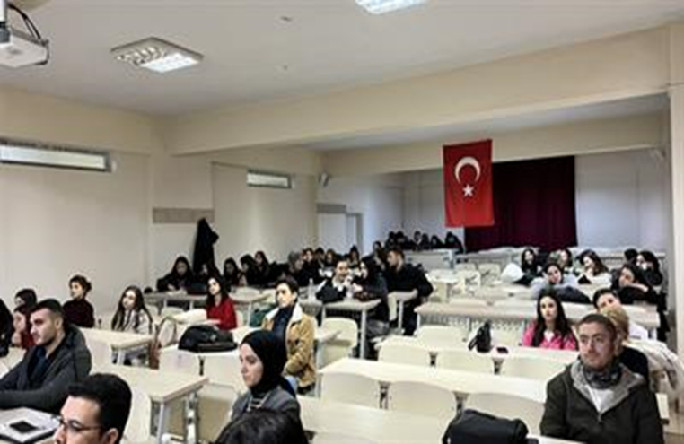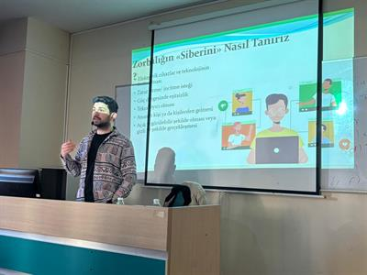
Manisa Celal Bayar Üniversitesi ve Manisa Kızılay Kan Bağış Merkezi iş birliği kapsamında MCBÜ Ahmetli MYO ’da “Kan ve Kök Hücre Bağışı Kampanyası” ve Manisa Kızılay Kan Bağış Merkezi ekibi tarafından öğrencilerimize “Kan ve Kök Hücre Bağışı” hakkında bilgilendirmeler yapıldı. Öğrencilerimiz ve personellerimiz kan bağışının önemini vurgulamak ve farkındalık yaratmak adına kan bağışında bulundular.

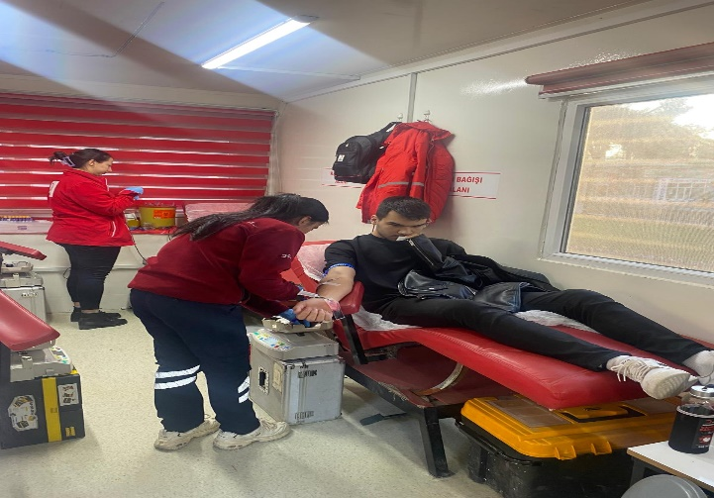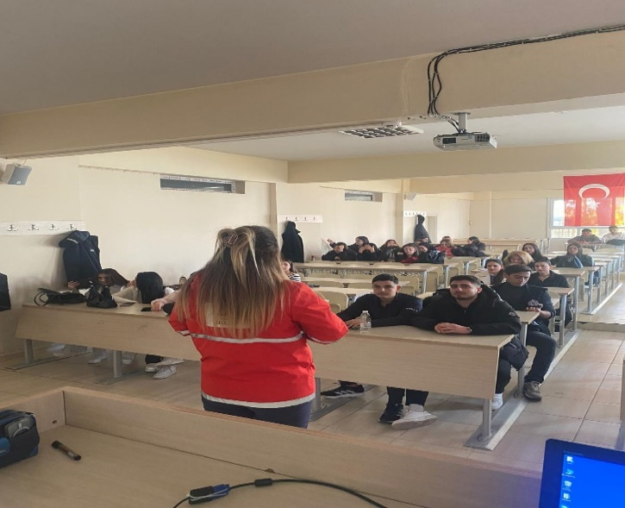
Meslek Yüksekokulumuza 2025-2026 Eğitim-Öğretim döneminde yeni başlayan öğrencilerimize yönelik oryantasyon Toplantısı düzenlendi. Bankacılık ve sigortacılık, Büro yönetimi ve yönetici asistanlığı, İnsan kaynakları yönetimi, Muhasebe ve vergi uygulamaları programları öğrencilerine yönelik oryantasyon seminerleri kapsamında bölüm tanıtımı, eğitim- öğretim faaliyetleri hakkında bilgilendirme, öğrenci yönetmeliği, üniversitemizin öğrencilere yönelik sunduğu imkanlar hakkında bilgiler verildi.
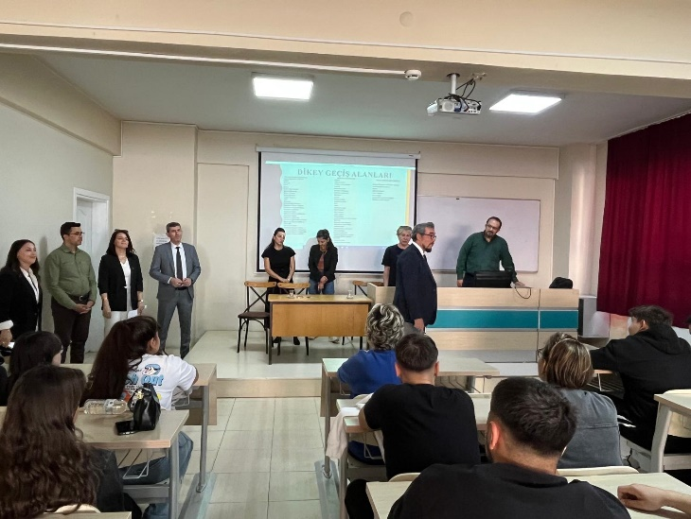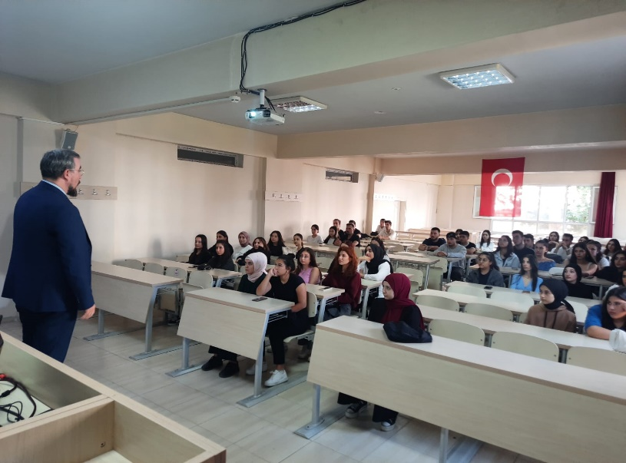
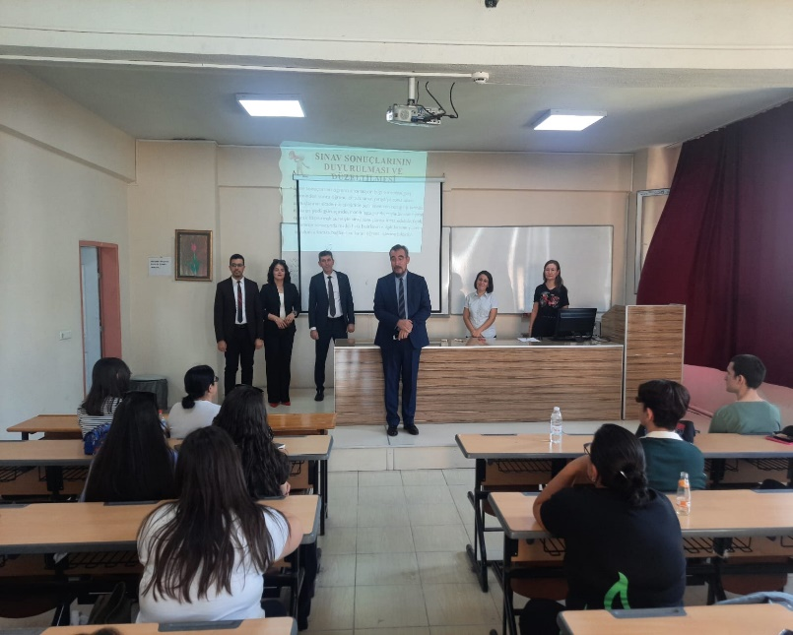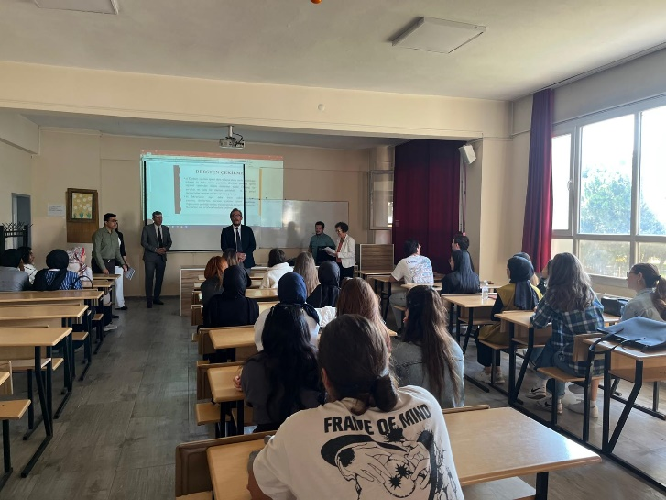
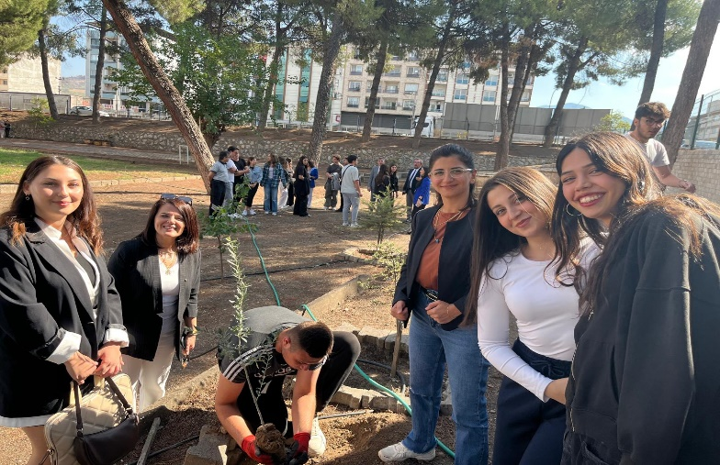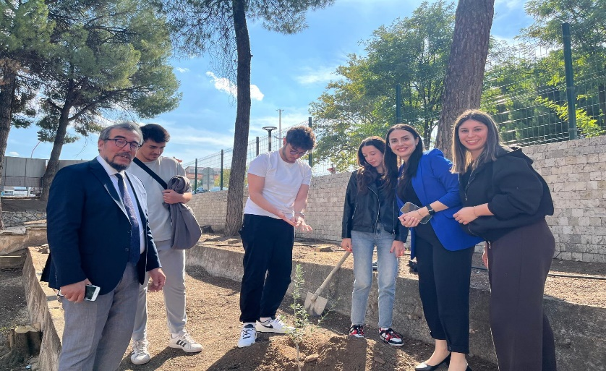
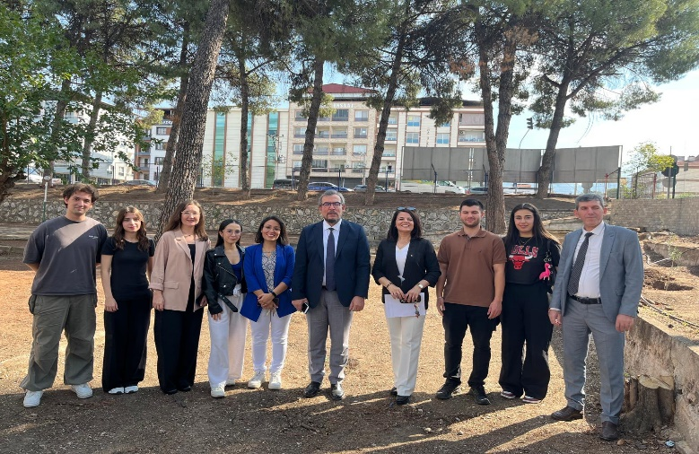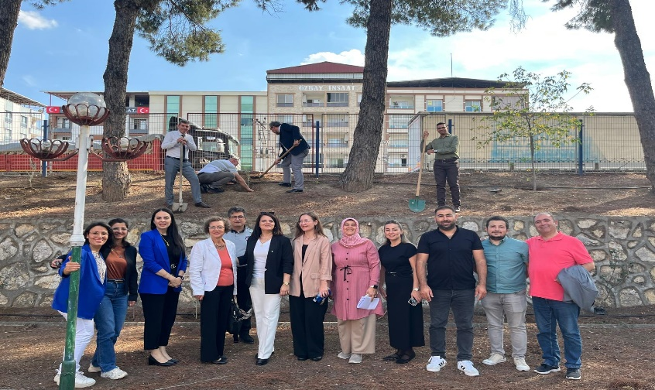
CBÜ Bahar Şenliği kapsamında Ahmetli MYO Kültür - Spor ve Sanat Şenliği 28-29 Mayıs tarihlerinde coşkuyla kutlandı. Mezun Kariyer Söyleşileri, İlk Yardım Eğitimi, Akılcı İlaç Kullanımı, Etkili İletişim Teknikleri, Kadına Yönelik Şiddetle Mücadele, Siber Zorbalık ve Psikolojik Sağlamlık, Toplantı ve Zaman Yönetimi konulu kültürel etkinlikler gerçekleştirilmiştir.
28 Mayıs 2025 Çarşamba öğle arasında MCBÜ Güzel Sanatlar Fakültesi öğrencileri tarafından müzik dinletisi eşliğinde, 29 Mayıs Perşembe öğle arasında karaoke programı ile öğrencilerimiz yeteneklerini sergileyerek, keyifli zaman geçirmişlerdir. Ayrıca mandala atölyesi ile de öğrencilerimiz el becerilerini de sergilemişlerdir.
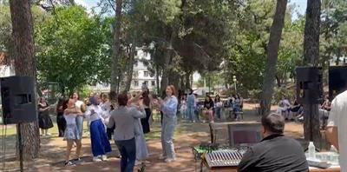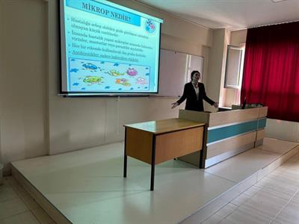
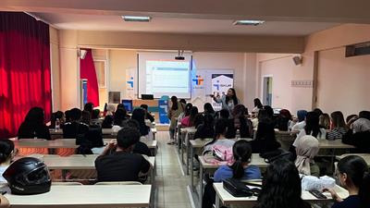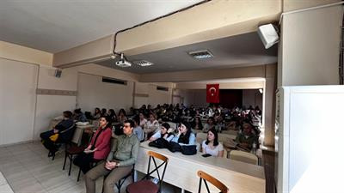

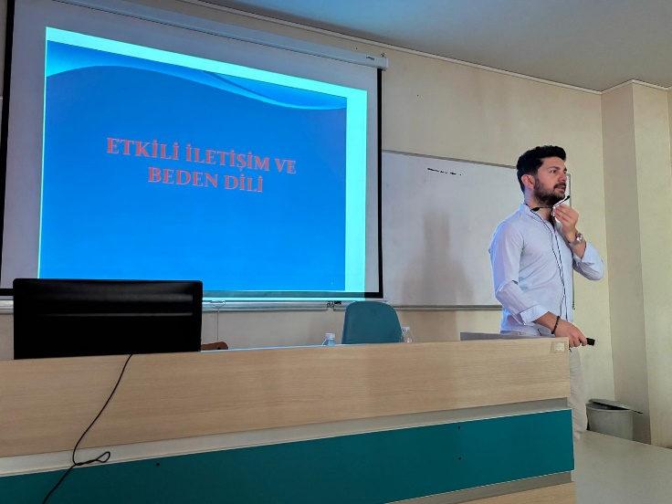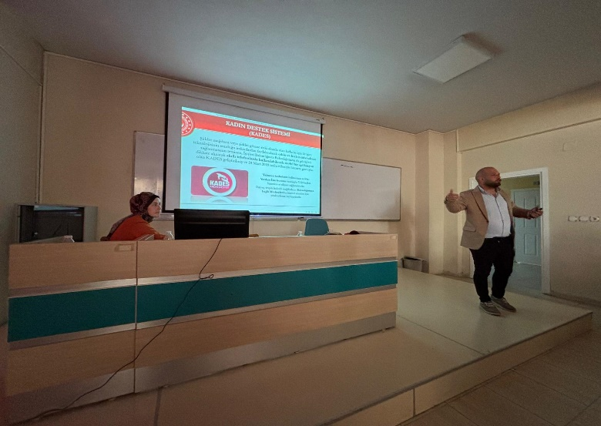
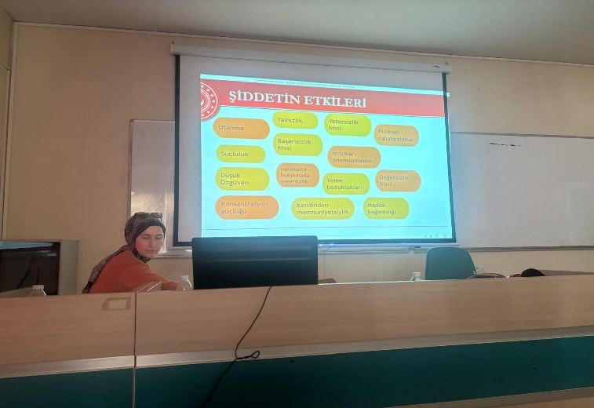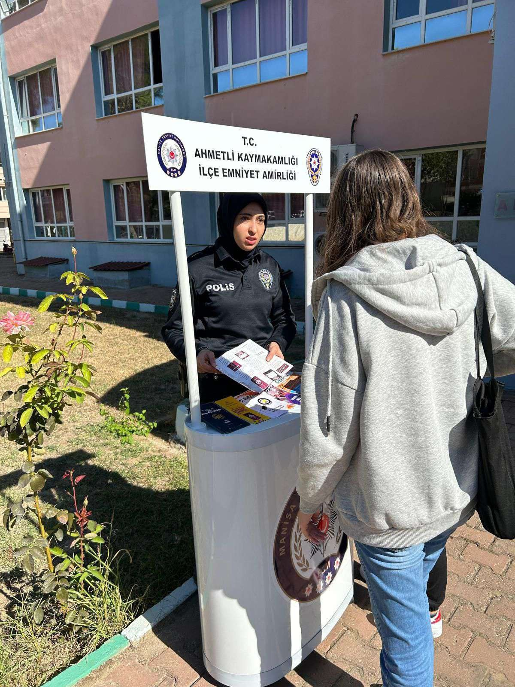
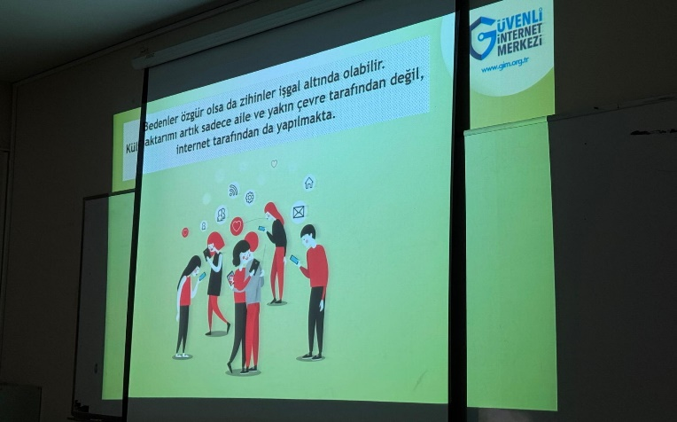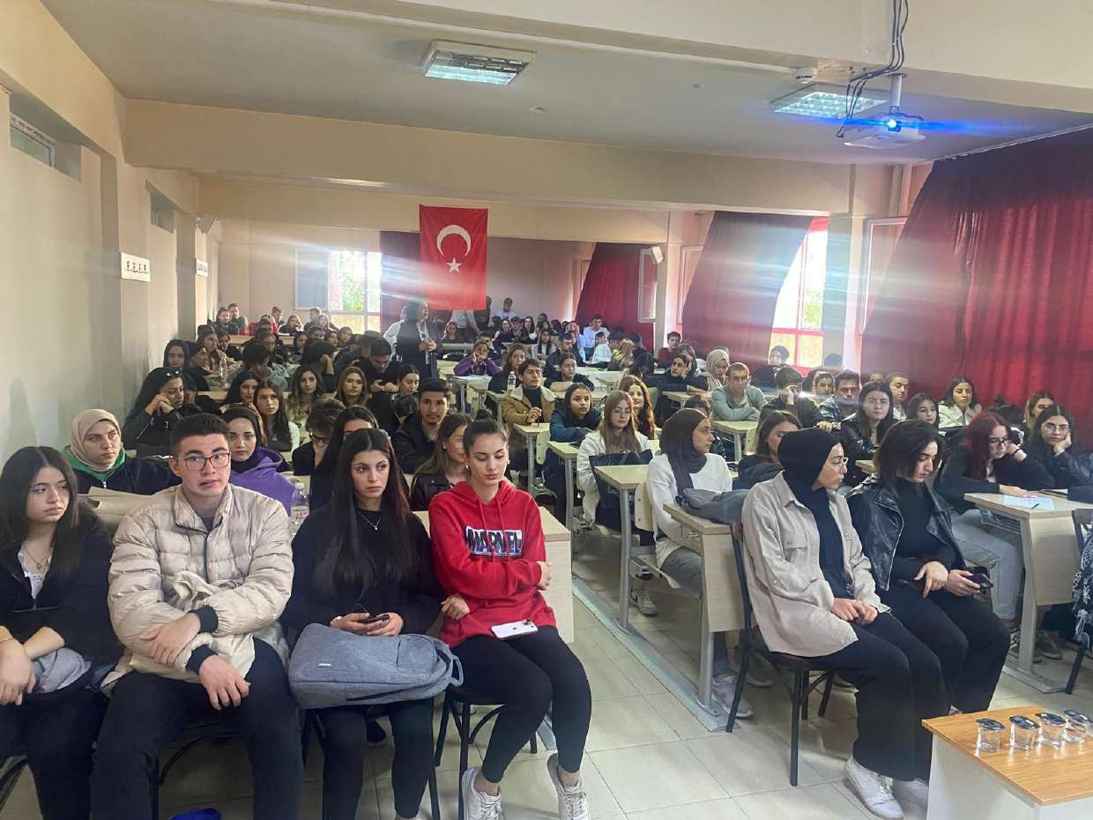
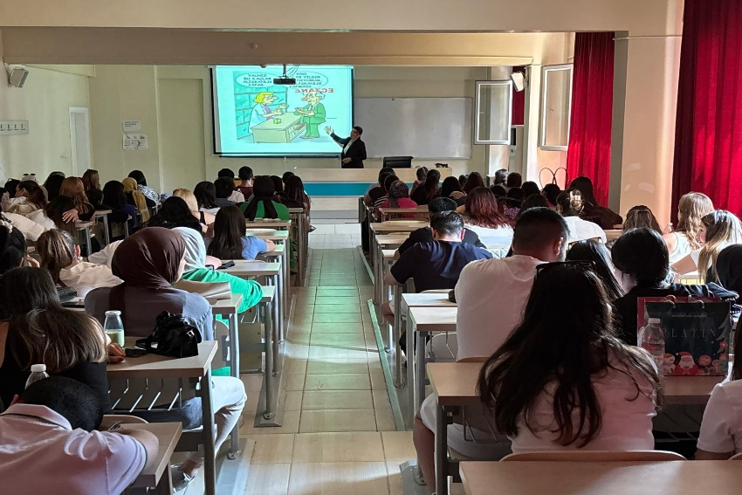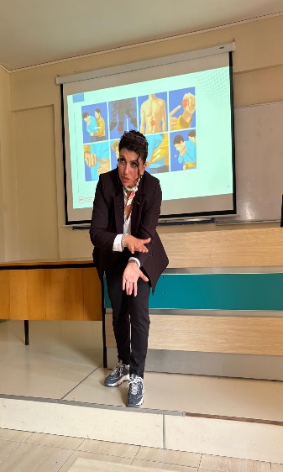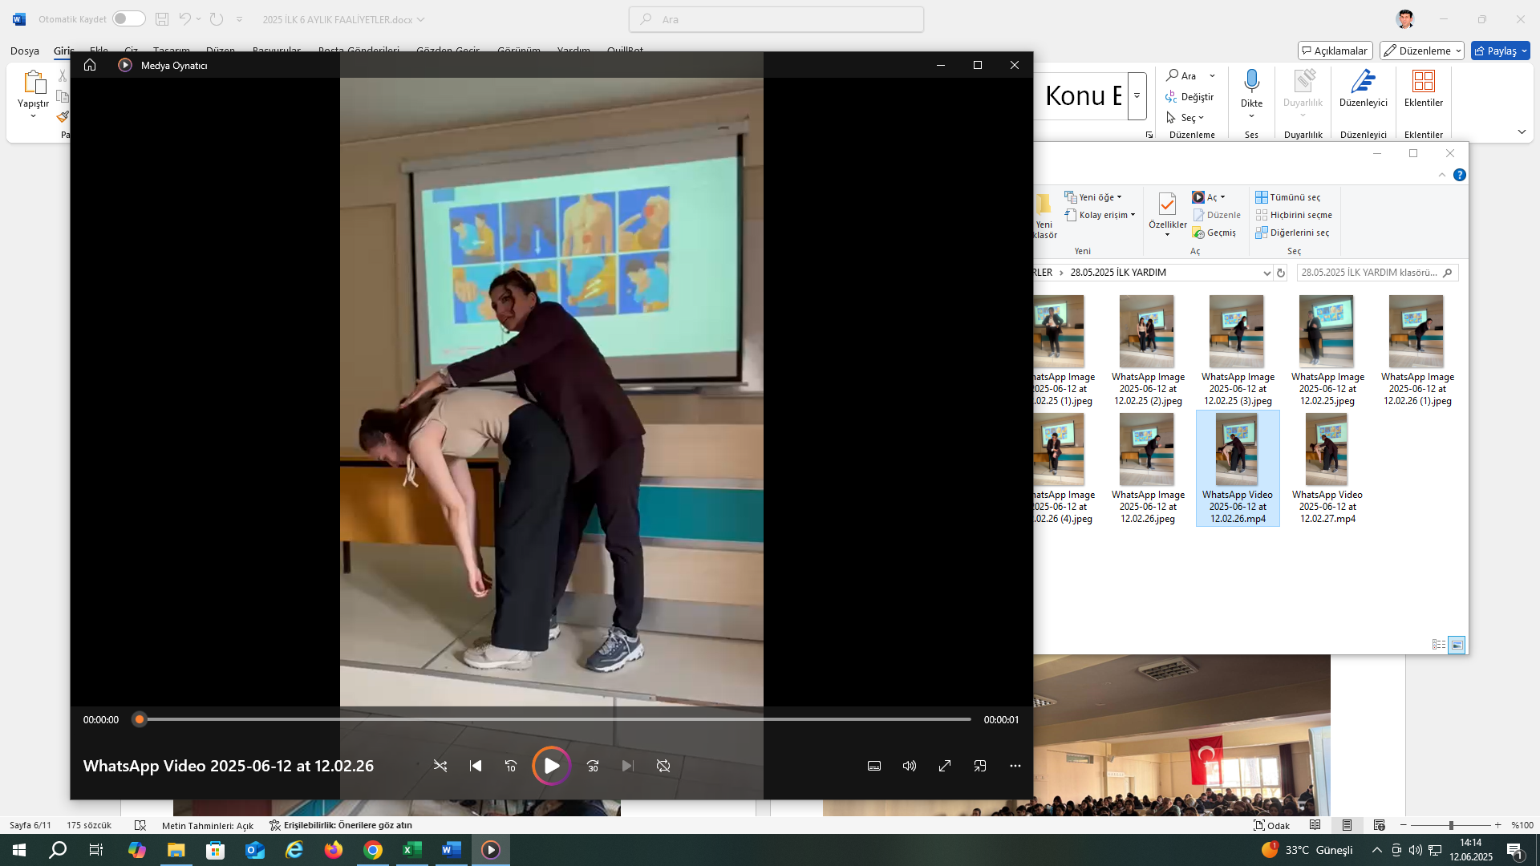
25.02.2025 MADDE BAĞIMLILIĞI İLE MÜCADELE SEMİNERİ/AHMETLİ İLÇE SAĞLIK MÜDÜRLÜĞÜ
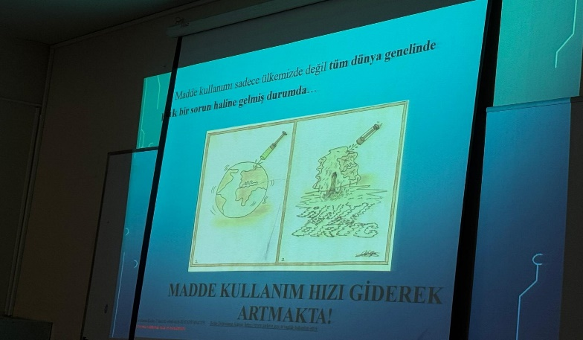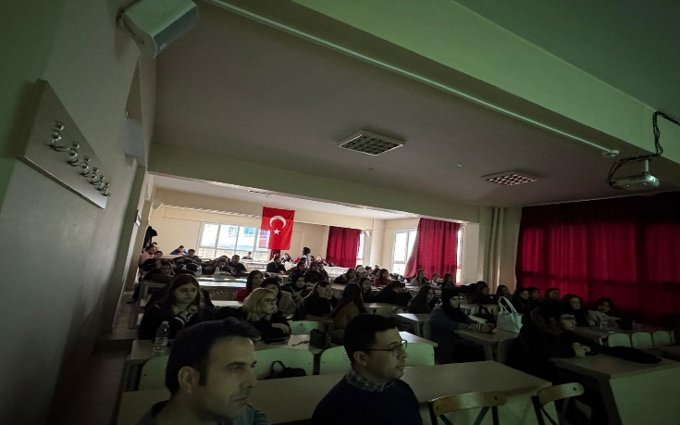
08.05.2025 DİJİTAL DÜNYADA EBEVEYN VE ÇOCUK OLMAK SEMİNERİ-YEŞİLAY
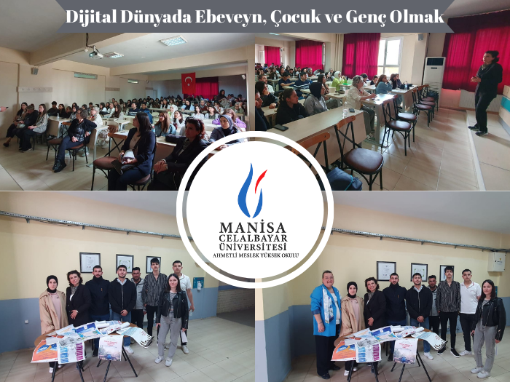
08.05.2025 UYUŞTURUCU İLE MÜCADELE FARKINDALIK VE BİLGİLENDİRME SEMİNERİ- İLÇE EMNİYET MÜDÜRLÜĞÜ
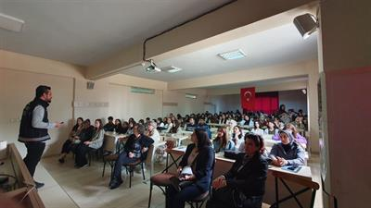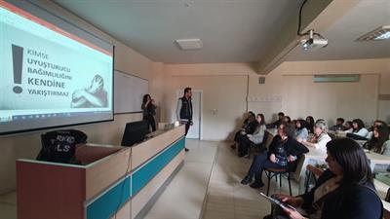
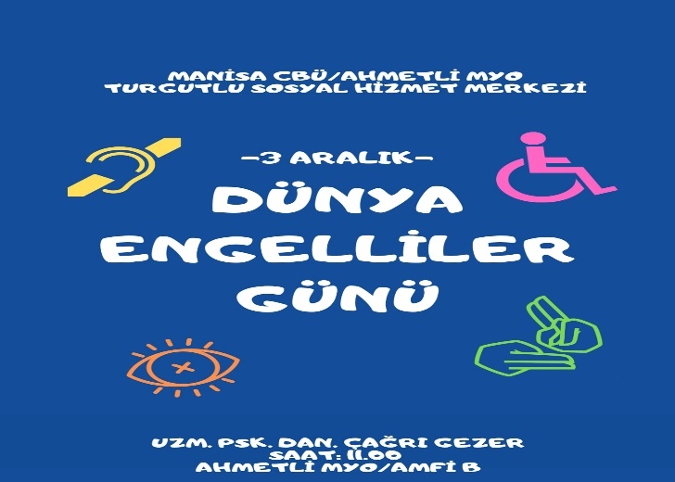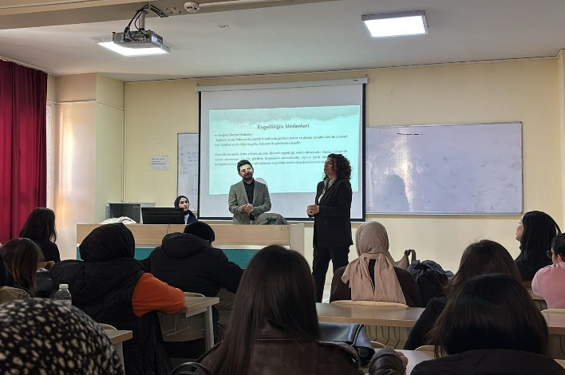
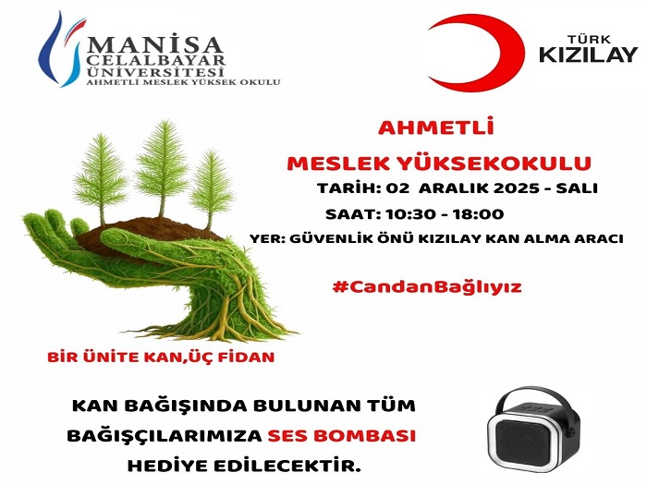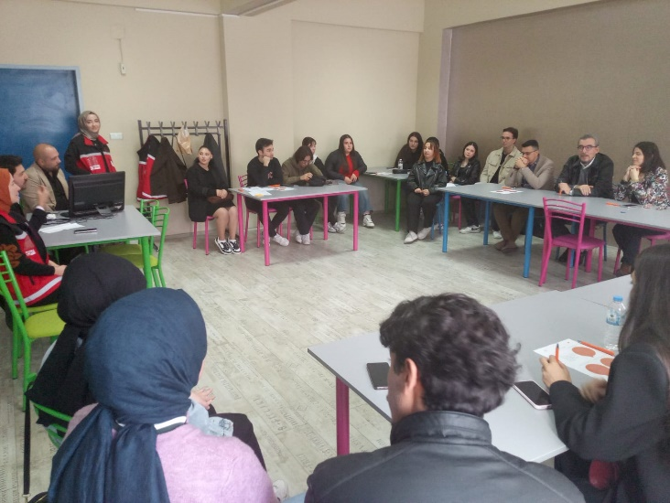
AHMETLİ BELEDİYESİ VE YÜKSEKOKULUMUZ İŞ BİRLİĞİYLE AFET FARKINDALIK EĞİTİMİ
27.05.2025 Tarihinde Manisa İl Afet Acil Durum Müdürlüğü (AFAD) tarafından, Belediye Çalışanlarına ve Ahmetli Halkına yönelik olarak Belediye Konferans Salonunda doğal afet ve yangın eğitimi verildi.
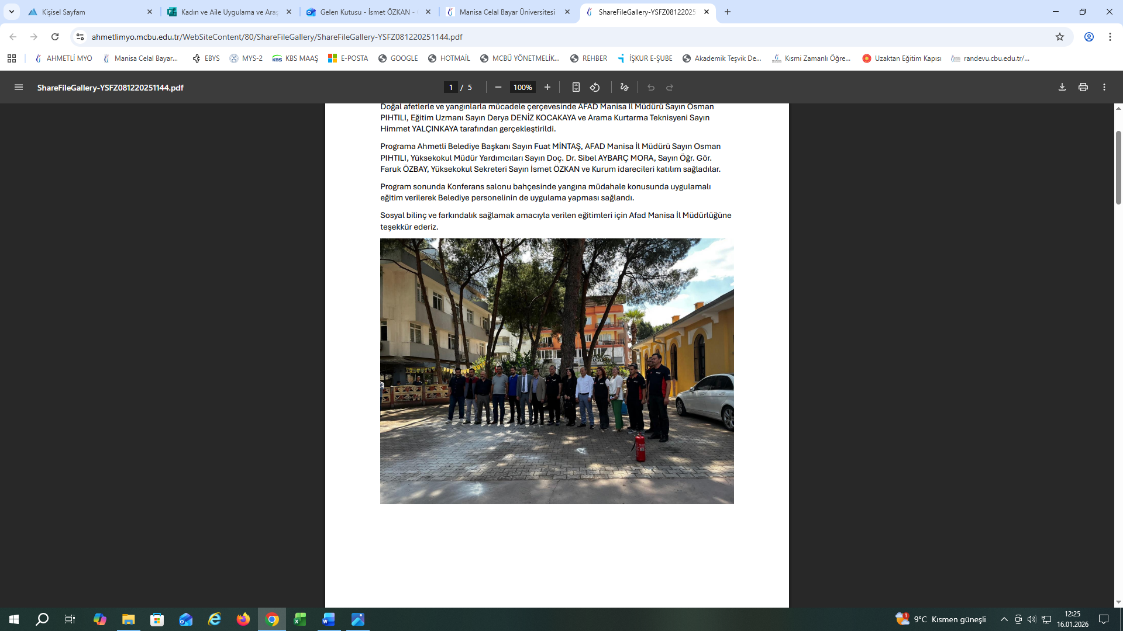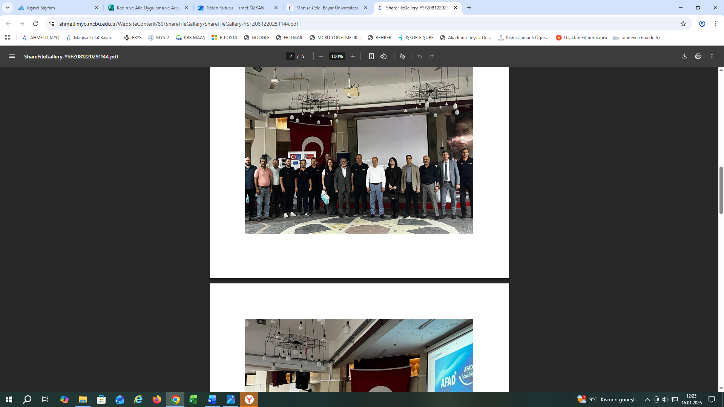
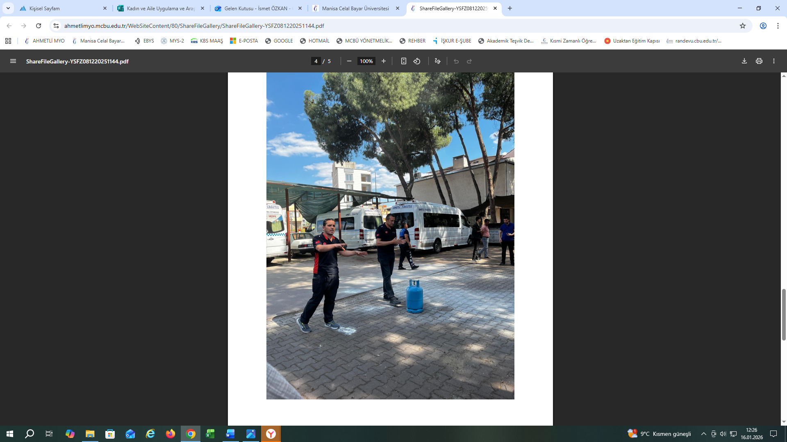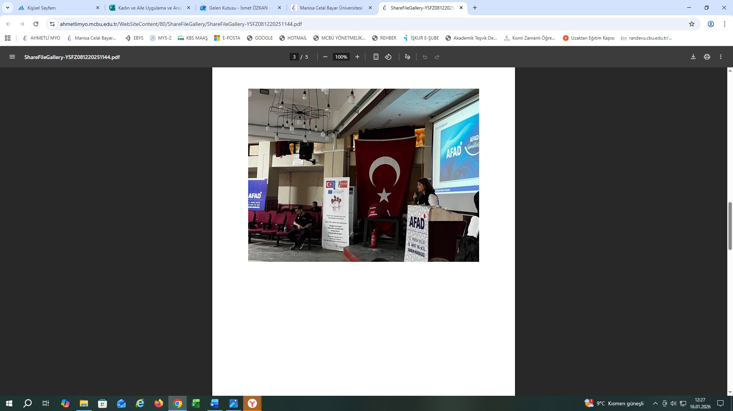

Manisa İl Afet Acil Durum Müdürlüğü (AFAD) tarafından, Yüksekokul öğrencilerimize yönelik doğal afet ve yangın eğitimi verildi.
Doğal afetlerle ve yangınlarla mücadele çerçevesinde AFAD Manisa İl Müdürü Sayın Osman PIHTILI, Eğitim Uzmanı Sayın Derya DENİZ KOCAKAYA ve Arama Kurtarma Teknisyeni Sayın Himmet YALÇINKAYA tarafından gerçekleştirilen eğitimler, öğrencilerin yoğun katılımı ve uygulamalı tatbikat eşliğinde devam etti.
Program sonunda konferans salonundan acil çıkış eylem planın çerçevesinde salonun terkedilmesi ve okul bahçesinde yangına müdahale konusunda uygulamalı eğitim verilerek öğrencilerimizin de uygulama yapması sağlandı.
